****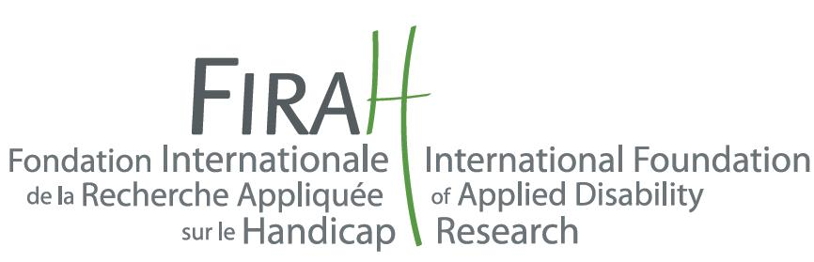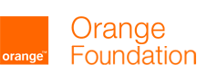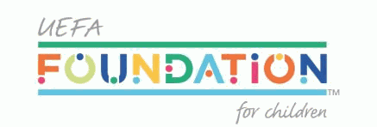

Programme du Colloque « Les technologies pour l'autisme : Qu'est-ce qui fonctionne ? », 18 Septembre 2019

**Lieu**: Amphithéâtre Astier, Bâtiment ESCLANGON, Campus Sorbonne Université, 4 place Jussieu, 75005 Paris, métro Jussieu.

9:30 – 9:40 : Introduction de la journée  
*Philippe Chervin (FIRAH)*

9:40 – 10:20 : Technologies numériques en orthophonie  
*Charline Grossard (Hôpital Pitié-Salpêtrière)*

10:20 – 11:00 : Pratiques basées sur des preuves dans les technologies numériques pour l’autisme  
*Ouriel Grynszpan (Université Paris-Saclay)*

11:00 – 11:20 : Pause

11:20-12:00 Table ronde des développeurs  
*Sarah Cherruault (Auticiel), Ladislas de Toldi (Leka), Anne de Vains (Editions Chavirö), Charles MESA (Autism Newtech)*

12:00 – 13:30 Déjeuner & posters

13:30 – 14:10 Les technologies numériques au bénéfice non sélectif du TSA.  
*Jacqueline Nadel (CNRS, Centre TEDyBEAR)*

14:10 – 14:50 Des outils numériques au service de la scolarisation des élèves avec TSA  
*Philippe Garnier (INSHEA)*

14:50-15:30 : Table ronde des utilisateurs   
*Florian Forestier (Sorbonne Université, #leplusimportant), Nicolas Chareyre (Ministère de l’Education nationale et de la Jeunesse), Fabienne Cazalis (CNRS, EHESS), Thierry Hélie (CLIS Notre Dame de Lourdes), Séverine Claverie (Œuvre de Secours aux Enfants)*

15:30 – 15:40 : Conclusion   
*Ouriel Grynszpan (Université Paris-Saclay)*